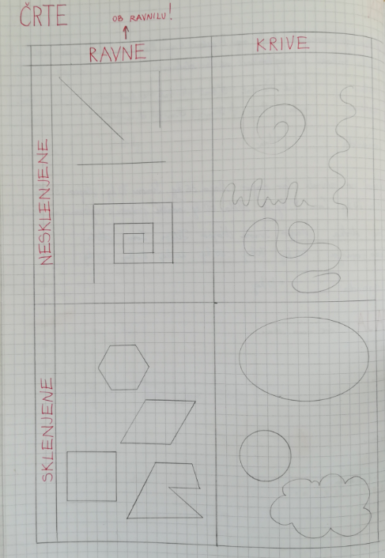
SREDA, 22. 4. 2020
MATEMATIKA
ČRTA, TOČKA
Ne pozabi, ravne črte rišemo ob ravnilu.
ZAPIS V ZVEZEK je na sliki.
Reši strani 10, 11 in 12 v DZ.

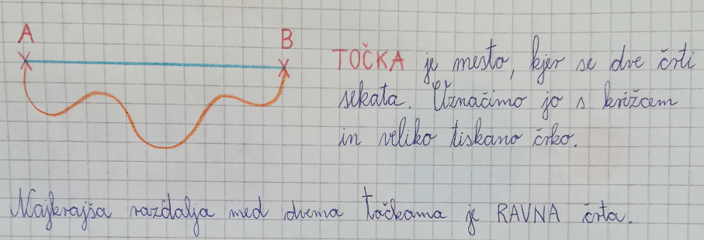

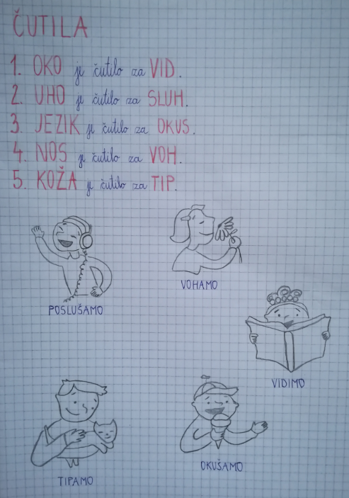
SPOZNAVANJE OKOLJA
ČUTILA
Preberi stran 83 v DZ.
ZAPIS V ZVEZEK – ni ti treba risati, samo želela sem ti malo popestriti snov.

